**Лекции по МДК 01.02. Техническое обслуживание и ремонт автотранспорта.**

**Раздел 1. Техническое обслуживание и ремонт автомобилей.**

**Преподаватель: Черкас П.Х.**

**Тема 1.14. Техническое обслуживание механической трансмиссии.**

**Лекция № 14.**

**Вопросы к изучению:**

1. Неисправности агрегатов и механизмов трансмиссии, их причины, признаки и последствия. 2. Способы диагностирования трансмиссии.

3. Перечень работ, выполняемых при различных видах ТО, порядок их выполнения.

4. Порядок выполнения регулировочных работ по агрегатам и механизмам трансмиссии.

5. Работы сопутствующего ремонта, выполняемые при ТО трансмиссии. Применяемое оборудование и инструмент.

6. Безопасные способы ведения работ. Охрана окружающей среды при выполнении заправочно-смазочных работ.

На агрегаты и механизмы трансмиссии (сцепление, кардан­ная передача, коробка передач, раздаточная коробка, главная пе­редача и бортовые редукторы) приходится 10-15 % всех отказов, при этом материальные и трудовые затраты на восстановление их работоспособности составляют 40% всех затрат. Для устране­ния отказов автоматической трансмиссии (автоматической, по­луавтоматической и гидромеха-нической передач), являющейся наиболее сложным и дорогостоящим агрегатом автомобиля, тре­буется до 25% материальных и трудовых ресурсов.

На бесступенчатые автоматические коробки передач со стальным гибким ремнем фрикционного зацепления, гидравли­ческим насосом и системой электронно-гидравлического управ­ления, применяемые на легковых автомобилях с передним при­водом и поперечно расположенным двигателем небольшой мощ­ности приходится не более 12-15% всех отказов и неисправностей. Трудозатраты на их устранение значительно больше (до 30%), что связано с высокой трудоемкостью снятия, ремонта и установки данного агрегата.

Возможные неисправности агрегатов трансмиссии и их причины

К неисправностям фрикционного сцепления относятся:

- пробуксовка под нагрузкой (отсутствие свободного хода педали сцепления);

- изнашивание или замасливание фрикционных накладок и ослабление пружин;

- неполное выключение (увеличен свободный ход педали сцепления);- перекос рычажков сцепления, заклинивание или коробле­ние ведомого диска;

- резкое включение (заедание подшипника выключения, по­ломка демпферных пружин, изнашивание шлицевого со­единения первичного вала и муфты ведомого диска);

- нагрев, стуки и посторонний шум (постоянное вращение и разрушение подшипника выключения, ослабление закле­пок накладок диска, ослабление рычагов сцепления или неправильное их расположение в одной плоскости).

Неисправностями механической коробки передач, раздаточной

коробки, главной передачи и бортовых редукторов являются:

- самовыключение передачи (из-за разрегулировки деталей привода, изнашивания подшипников, зубьев, шлицов, ва­лов, фиксаторов);

- шумы при переключении (из-за неполного выключения сцепления или неисправностей синхронизаторов);

- повышенная вибрация, повышенный уровень шума, на­грев, большое смещение низкого уровня масла, изнашива­ния или поломки зубьев зубчатых колес, изнашивания подшипников и их посадочных мест, ослабления крепле­ний и разрегулировки зацепления зубчатых пар;

- подтекания смазочного материала из-за изнашивания уп­лотнительных манжет и повреждений уплотняющих про­кладок.

Неисправности карданной передачи:

- биение вала, изнашивание его шлицевого соединения и шарниров крестовин, (щелчки при трогании автомобиля с места, высокий уровень шума и вибрации во время движе­ния, особенно «накатом»).

- изнашивание шарниров равных угловых скоростей (ШРУС) у автомобилей с передним приводом.

Диагностика технического состояния трансмиссии

Диагностика трансмиссии осуществляется при проведении технического обслуживания или отказах и неисправностях и со­стоит в контроле здзоров, переключения передач, уровня шума и вибрации путем испытания автомобиля на стенде с беговыми барабанами.

Величина суммарного углового зазора в трансмиссии и удар­ные нагрузки, вызывающие колебания, определяет износ дета­лей. Суммарный угловой зазор увеличивается прямопропорцио­нально пробегу автомобиля, но его величина зависит от условий эксплуатации автомобиля.

Величина предельно допустимого суммарного зазора в трансмиссии приняты для каждой марки автомобиля.

КПД автомобиля и энергия, затрачиваемая на прокручива­ние трансмиссии, измеряемые на стендах, дают общее представ­ление о техническом состоянии агрегатов. Для определения не­исправностей общей диагностики недостаточно, так как некото­рые неисправности не оказывают влияния на КПД автомобиля, но существенно влияют на безопасность движения.

Правилами дорожного движения запрещается эксплуатация автомобилей, если не включается или самопроизвольно выклю­чается любая передача в коробке передач, поврежден или имеет место вибрация карданного вала. Поэтому при проведении по­элементной диагностики агрегатов трансмиссии и ходовой части применяют переносные приборы и приспособления, используе­мые как дополнительное оборудование на постах диагностики и диагностики автомобиля на ходу.

Состояние сцепления контролируют по свободному ходу пе­дали, пробуксовке и полноте включения сцепления, определяе­мой легкостью включения передач.

Для проверки работоспособности автоматической коробки передач (АКП) применяют следующие методы: контроль давле­ния масла, стендовые испытания, диагностика по кодам неис­правностей (для АКП с электронным блоком управления).

Давление масла в магистралях АКП проверяют с помощью контрольного масляного манометра, который поочередно (через специальный переходник) подсоединяют к отверстиям в корпусе гидроклапанов на входе и выходе масляной магистрали. Сравни­вая величины давления с рекомендуемыми значениями, делают заключение о техническом состоянии АКП.

Стендовая диагностика АКП проводится посредством тесто­вых испытаний автомобиля на динамометрическом стенде на определенных скоростных и нагрузочных режимах: разгона, тор­можения, установившееся движение на всех передачах.

Некоторые зарубежные фирмы применяют упрощенные стендовые проверки для контроля общего технического состоя­ния гидротрансформатора и коробки передач, работоспособ­ность которых определяется по частоте вращения коленчатого вала двигателя без динамометрического стенда. Автомобиль ус­танавливается на пост с осмотровой канавой для подключения тахометра к ведомому валу АКП, далее отсоединяется контакт кнопки принудительного включения пониженной передачи се­лектор переключения передач устанавливается в нейтральном положении, включается стояночная тормозная система, к датчи­ку частоты вращения коленчатого вала двигателя подключается тахометр, после чего двигатель прогревается. Для выполнения проверки до упора нажимается педаль тормозной системы, включается низшая передача, и при медленном нажатии на пе­даль привода дроссельной заслонки увеличивается частота вра­щения коленчатого вала двигателя до момента его останова (так как автомобиль заторможен). Частота вращения коленчатого вала двигателя и ведомого вала коробки передач фиксируются. Аналогично проверяются и другие передачи. Полученные ре­зультаты сравнивают с рекомендуемыми значениями, после чего делается заключение о работоспособности АКП. Если частота вращения коленчатого вала, при которой двигатель заглох, выше рекомендуемой, то АКП проскальзывает, если ниже — заклини­вает реактивное колесо гидротрансформатора.

Данный метод диагностики, кроме определения техническо­го состояния АКП, позволяют проводить индивидуальную регу­лировку системы автоматического управления переключением передач для установки максимально экономичных режимов рас­хода топлива на известных маршрутах движения автомобиля.

Положительные результаты дает также способ определения моментов переключения передач по скорости при плавном раз­гоне автомобиля на ненагруженных беговых барабанах динамо­метрического стенда. Моменты переключения определяются по колебаниям стрелки спидометра.

Диагностические параметры и методы их определения

Контроль изнашивания сопряженных деталей шарниров кар­данного вала и его шлицов, ШРУС переднеприводных автомо­билей определяют визуально по относительному смещению при покачивании. Биение карданного вала (или полуоси со ШРУС) в центре не должно превышать 2 мм.

Величину биения карданного вала определяют с помощью неподвижно закрепленного механического индикатора.

Для грузовых автомобилей угловой зазор главной передачи не должен превышать 60°, коробки передач - 15° и карданного вала - 6°.

Для легковых автомобилей угловой зазор карданной переда­чи, ШРУС, каждой из передач коробки не должен быть более 5°, главной передачи - 15-20°, а суммарный угловой зазор транс­миссии - 45-50°.

Диагностическое оборудование

Прибор К-428 для определения углового зазора трансмиссии (рис. 1) состоит из динамометрического устройства 2 с захват­ной скобой, образованной подвижной 4 и неподвижной 3 губка­ми. Захватную скобу устанавливают, например, на полуось или карданный вал, и с помощью подвижной губки, передвигаемой червяком, закрепляют.

C:\Users\Petr\AppData\Local\Temp\FineReader12.00\media\image204.png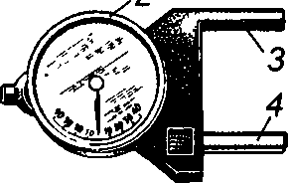

Рис. 1. Прибор К-428 для определения углового зазора трансмиссии: 1-рукоятка; 2 - динамометрическое устройство; 3 - неподвижная губка; 4-подвижная губка.

Для определения углового зазора через рукоятку 1 прилагает­ся усилие, величина зазора фиксируется с помощью пружинного сигнализатора и стрелки измерителя. Шкала измерителя может поворачиваться на любой угол, что позволяет совмещать нуль шкалы со стрелкой при любом положении прибора на проверяе­мом объекте.

Прибор КИ-4832 (рис. 2) представляет собой динамомет­рическую рукоятку, на которой смонтировано в виде небольших тисков устройство для установки люфтомера на карданный вал автомобиля.

2 3 4 5 6 7

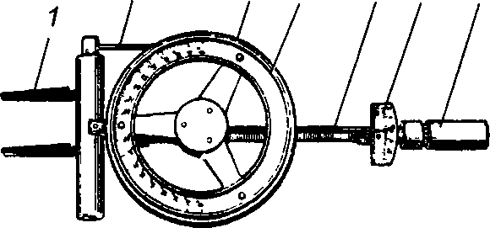

Рис. 2. Прибор КИ-4832 для проверки углового зазора трансмиссии: 1 - губ­ка зажима; 2 - вороток; 3 - диск со шкалой; 4 - полукольцо с подкрашенной жидкостью в полиэтиленовой трубке; 5 - стрелка; 6 - шкала динамометриче­ской рукоятки; 7 - динамометрическая рукоятка.

Диск 3 легко вращается вокруг оси. На шкале под прозрач­ным стеклянным диском имеется кольцо, изготовленное из про­зрачной полихлорвиниловой трубки диаметром 6-8 мм. Кольцо герметически закрыто и наполовину заполнено подкрашенной жидкостью. В рабочем положении, когда подвижные губки за­креплены на вилке карданного вала, жидкость занимает всю нижнюю половину кольца и является уровнем относительно ко­торого отсчитывают угол поворота карданного вала.

Причем сначала выбирают зазор усилием 10-20 Н/м.

Измеряют угловой зазор только при неработающем двигате­ле. У грузовиков сначала измеряют суммарный угловой зазор карданной передачи. Для этого устанавливают тормозной меха­низм стояночной тормозной системы до упора и устанавливают прибор для измерения углового зазора на заднюю вилку кардана. Затем, поворачивая устройством карданный вал в одну сторону, выбирают зазор и устанавливают диск со шкалой так, чтобы уро­вень жидкости в кольце на диске совпал с нулевой отметкой шкалы. Поворачивая устройство в другую сторону, выбирают за­зор и по уровню жидкости определяют его величину.

Устройство для проверки биения карданных валов.

На посту диагностики со стендом для испытаний с беговыми барабанами с помощью прибора КИ-8902А (рис. 3) проверяют карданные валы на радиальное биение. Пускают двигатель автомобиля, ус­тановленного ведущими колесами на беговых барабанах, вклю­чают первую передачу и поддерживают минимальную частоту вращения коленчатого вала. Прибор с электромагнитом подклю­чают к электросети автомобиля напряжением 12В и закрепляют электромагнит к одной из металлических частей снизу автомо­биля так, чтобы головка индикатора находилась по центру и по­середине проверяемого карданного вала. Допустимое биение ва­лов автомобилей марки «ГАЗ» - 1,2 мм, марки «ЗИЛ» - 0,8 мм.

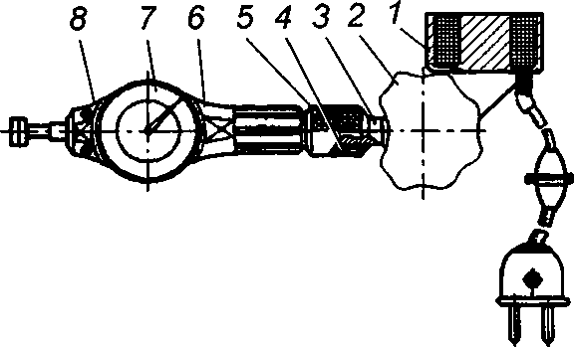

Рис. 18.3. Устройство КИ-8902А для проверки биения карданных валов на авто­мобиле: 1 - электромагнит; 2 - рукоятка; 3 -рычаг; 4 - сухарик; 5 - зажим; 6-корпус; 7- индикатор; 8- крышка.

Суммарный угловой зазор в трансмиссии автомобиля с пе­редним приводом может быть определен при вывешивании од­ного из передних колес, присоединении динамометра к гайке крепления колеса и установке угломера у колеса.

Устройство для проверки сцепления автомобиля (рис. 4) служит для определения технического состояния сцепления ав­томобиля. Оно состоит из измерителя усилия и указателя хода педали. Измеритель усилия включает в себя манометр /, датчик 12 с захватом для фиксации на педали сцепления и гибкий шланг 11.

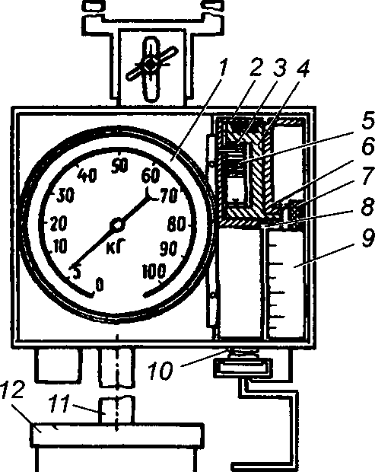

Рис. 4. Устройство для проверки сцепления автомобиля: 1 - манометр; 2 - корпус; 3 - палец; 4 - барабан; 5 - спиральная пружина; 6 - пружина; 7 - винт; 8 - риска; 9 - барабан со шкалой; 10 - металлическая лента; 11 -шланг; 12 – датчик.

Указатель хода педали состоит из свободного сидящего на оси корпуса 2 барабана 4, спиральной пружины 5, металлической ленты 10 с крючком, охватывающей барабан 4 и прикреп­ленной к нему внутренним концом барабана 9 со шкалой, сво­бодно сидящего на ступице барабана 4 и прижатого к нему с по­мощью пружины 6 и винта 7. Спиральная пружина 5 размещена в углублении барабана 4, внешний конец ее посредством пальца 3 прикреплен к корпусу 2.

Корпус имеет прорезь для выхода внешнего конца металли­ческой ленты 10 и риску для установки нулевого деления шка­лы барабана 9.

Манометр с механизмом указателя хода педали размещен в корпусе, укрепляемом на ободе рулевого колеса с помощью на­правляющей с лапками, передвижной вилки, винта и барашко­вой гайки.

Диагностика и регулировка сцепления коробки передач и главной передачи

На динамометрическом стенде создается нагрузка на веду­щие колеса автомобиля, соответствующая максимальному крутя­щему моменту. Нажатием на датчик 12 оператор приводит в дви­жение педаль сцепления. По показаниям приборов определяют свободный ход педали и усилие на преодоление сил трения в приводах сцепления и действия оттяжных пружин. Продолжая перемещать педаль, фиксируют ее усилие и ход, соответствую­щие началу пробуксовки. По усилию, приложенному к педали, при ее движении от конца свободного хода до начала пробуксов­ки определяют эффективность действия сцепления, а по величи­не свободного хода и хода педали до начала пробуксовки дис­ков — техническое состояние сцепления.

Для диагностики механических и автоматических коробок передач, а также главной передачи автомобилей широкое рас­пространение получил метод, основанный на измерении сум­марного углового зазора с помощью специальных приборов — динамометров, создающих момент силы 20-25 Н/м.

Зев динамометрического ключа прибора накладывают на крестовину карданного вала, указатель закрепляют зажимом на шейке отражателя .ведущего вала главной передачи, а шкалу — на фланце заднего моста. Таким образом, производится последова­тельное измерение угловых зазоров главной передачи (с бортовы­ми редукторами) и коробки передач с карданным валом, посред­ством которого сделать заключение об исправности агрегатов и возможности их дальнейшей эксплуатации после выполнения соответствующих регулировок.

Агрегаты трансмиссии можно проверить при движении авто­мобиля, а также на нагрузочном стенде. В этом случае в зависи­мости от конструкции стенда сцепление диагностируют на про­буксовку, коробку передач, карданную передачу и задний мост — на степень изнашивания зубчатых зацеплений по харак­терным звукам.

Более простым методом диагностики трансмиссии является оценка суммарного углового зазора ведущего моста, карданного вала и коробки передач с помощью переносного прибора К-428 (см. рис. 1).

Определение угловых зазоров в зацеплении зубчатых колес всех передач коробки передач. Для этого на автомобиле поочередно включаются передачи, и измеряются угловые зазоры, величина которых состоит из зазора карданной передачи, измеренного ра­нее, и зазора в коробке передач, последний меньше на величину зазора карданной передачи.

Следующая операция — определение углового зазора глав­ной передачи. Для этого затормаживают задний мост автомобиля и выполняют операции по определению углового зазора кардан­ной передачи.

Время, необходимое для измерения одного зазора с помощью прибора КИ-4832, не превышает 10 с. Точность замеров - Г.

Автоматическая коробка передач. Выбор режима движения (рис. 5), согласование режимов работы АКП с блоком управ­ления работой двигателя, включение и переключение соответ­ствующих передач производится автоматически с учетом режи­мов работы автомобиля и двигателя, а также сигналов элек­тронного блока управления АКП, получающего информацию от датчиков.

В качестве исполнительного устройства переключения пере­дач в АКП используются гидроклапаны, управляемые соленои­дами 10, получающими соответствующие сигналы от электрон­ного блока управления 11 для распределения масла в секции вы­бранных передач. Давление масла в гидравлической системе АКП создается одним или двумя насосами.

Автомобили с АКП оснащаются лампой 12 или специальным диагностическим разъемом, позволяющими считывать из оперативной памяти компьютерного блока коды неисправностей, рас­шифровка которых выполняется с помощью диагностического прибора 12.

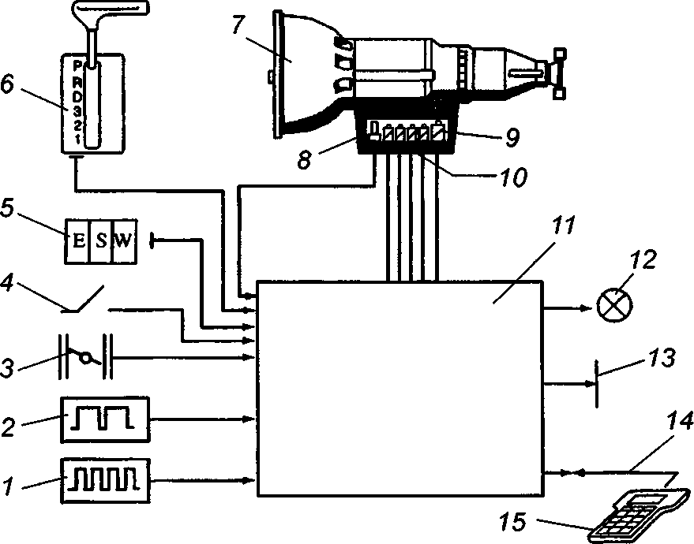

Рис. 5. Схема управления АКП: / — сигнал от датчика частоты вращения ко­ленчатого вала; 2 — сигнал от датчика крутящего момента двигателя; 3 — сигнал от датчика положения дроссельной заслонки; 4 — кнопка принудительного включения пониженной передачи; 5 — переключатель режимов движения (Е — экономичный, S — спортивный, W — в затрудненных условиях); 6 — селектор переключения передачи (Р — блокировка АКП, R — передача заднего хода, N — нейтральная передача, D — движение вперед, 1—3 — номера передач); 7 — авто­матическая коробка передач; 8 — датчик частоты вращения ведомого вала; 9 — регулятор давления; 10 — соленоиды гидроклапанов; 11 — электронный блок управления; 12 — сигнальная лампа отказов на панели приборов; 13 — сигнал для изменения крутящего момента на коленчатом валу в блоке управления рабо­той двигателя; 14 -диагностический прибор.

**Техническое обслуживание трансмиссии.**

Техническое обслуживание трансмиссии проводят в объеме работ по ЕО, ТО-1, ТО-2.

При ЕО проверяют агрегаты трансмиссии, при трогании ав­томобиля с места и при переключении передач во время движе­ния. Осматривают состояние и герметичность ведущего моста.

При ТО-1 в дополнение к работам ЕО проверяют и при необ­ходимости регулируют свободный ход педали сцепления, смазы­вают детали привода пластичной смазкой. Проверяют и подтяги­вают крепление коробки передач, карданной передачи, раздаточ­ной коробки, картера заднего моста, доливают масло в агрегаты до требуемого уровня, проверяют состояние уплотнений.

При ТО-2 выполняют те же работы, которые входят в ЕО и ТО-1 с обязательной заменой масла в агрегатах в соответствии с картой смазки. Если обнаружатся неисправности в сцеплении, механизм и привод сцепления ремонтируют.

Техническое обслуживание сцеплений.

В процессе эксплуатации автомобиля сцепление регулируют, но перед этим проверяют свободный ход педали сцепления. Для этого используют линейку с делениями и двумя движками. Один конец линейки упирают в пол кабины, а движок совмещают с площадкой педали сцепления. Нажимают на педаль до момента, пока резко возрастет сопротивление при ее перемещении, что и соответствует выборке свободного хода. Это положение отмеча­ется на линейке вторым движком. Расстояние между обоими движками на линейке определяет свободный ход педали.

Регулировку свободного хода педали сцепления при механи­ческом приводе (рис. 18.6) производят изменением длины тяги 2, которая соединяет рычаг оси педали с вилкой выключения.

У большинства грузовых автомобилей эту регулировку вы­полняют, не разъединяя тягу с деталями привода. Достаточно лишь отвернуть (навернуть) гайку 7 на тяге. При отвертывании гайки свободный ход будет увеличиваться, а при навертыва­нии - уменьшаться.

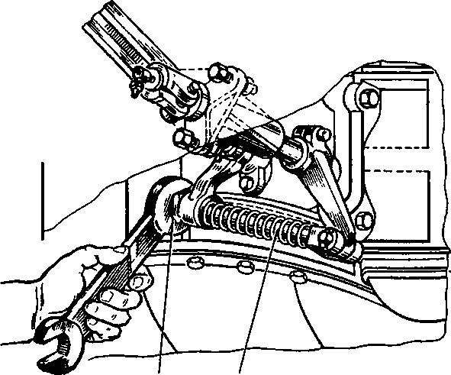

1 2

Рис. 6. Регулировка свободного хода педали сцепления при механическом

приводе: 1 - гайка; 2 - тяга.

На автомобилях марки «МАЗ» регулировка свободного хода педали сцепления проводится так же, как было описано выше, с той лишь разницей, что необходимо разъединять тягу и изме­нять ее длину, отвертыванием (навертыванием) находящейся на ней вилки.

Регулировка свободного хода педали сцепления при гидро­приводе имеет существенные отличия, так как свободный ход педали складывается из хода поршня главного цилиндра, зазоров между толкателем и поршнем главного цилиндра, зазора между упорным подшипником и концами рычагов выключения меха­низма сцепления.

При ТО привода сцепления автомобиля марки «КамАЗ» (рис. 7) проверяют герметичность привода выключения сцеп­ления. Для чего нажимают на педаль сцепления 1 два-три раза. Сильная утечка воздуха обнаруживается на слух, а слабая — с помощью мыльного раствора.

Особое внимание следует обратить на трубопровод 15. Утеч­ку тормозной жидкости проверяют визуально. При обнаружении негерметичности привода ее устраняют подтяжкой или заменой негерметичных элементов.

Пневматический усилитель закреплен двумя болтами на фланце картера сцепления (делителя) с правой стороны силового агрегата. При нажатии на педаль сцепления давление рабочей жидкости из главного цилиндра передается в пневмоусилитель сцепления и на поршни гидравлического и следящего устройст­ва, которое автоматически изменяет давление воздуха в силовом пневмоцилиндре усилителя пропорционально усилию на педали сцепления.

Проверяют уровень жидкости в бачке гидропривода сцепле­ния, который должен быть на 15-20 мм ниже кромки горлови­ны бачка. При необходимости доливают тормозную жидкость «Нева» или «Томь». Смешивать жидкости различных марок не допускается.

Затем закрепляют пневмоусилитель сцепления, затянув бол­ты его крепления (момент затяжки 90-100 Н/м). При ТО необ­ходимо отрегулировать привод сцепления, проверив и установив свободный ход педали сцепления, свободный ход муфты выклю­чения сцепления и полный ход толкателя пневмоусилителя.

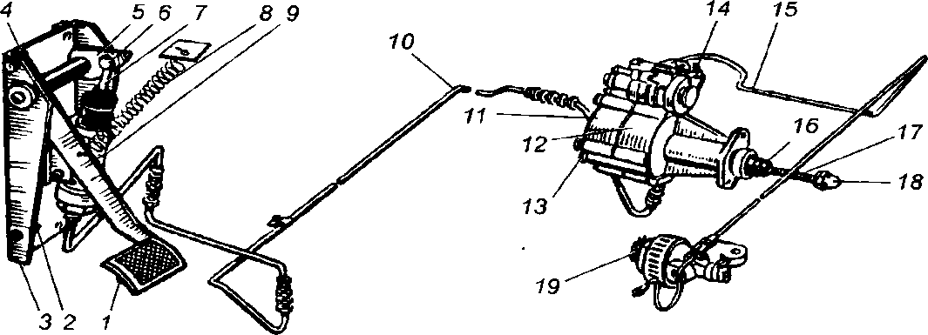

Рис. 7. Механизм привода выключения сцепления автомобиля марки «Ка­мАЗ»: 1 - педаль; 2, 4 - нижний и верхний упоры соответственно; 3 - крон­штейн; 5 - рычаг; 6 - эксцентриковый пален; 7 - толкатель поршня; 8 - от­тяжная пружина; 9 - главный цилиндр; 10 - гидравлический трубопровод; 7, 12 - передний и задний корпуса пневмоусилителя соответственно; 13 - пробка; 14 - перепускной клапан; 15 - пневматический трубопровод; 16 - защитный чехол; 17 - толкатель поршня пневмоусилителя; 18 - сферическая регулировоч­ная гайка; 19 - редукционный клапан делителя передач.

Свободный ход педали сцепления, соответствующий началу работы главного цилиндра, должен составлять 6-15 мм (рис. 8). Измеряют свободный ход педали линейкой с делениями, которую упирают в пол кабины на уровне середины пло­щадки педали. Если свободный ход превышает указанные преде­лы, регулируют зазор А (рис. 9)

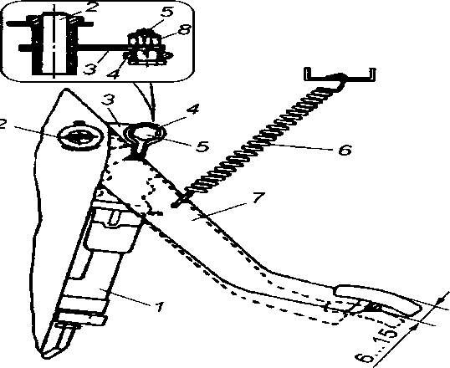между поршнем и толкателем поршня главного цилиндра. Для регулировки педаль сцепления устанавливают в крайнее верхнее положение и, предварительно расшплинтовав и ослабив корончатую гайку 8 (см. рис.8), по­ворачивают эксцентриковый палец 5, который соединяет верх­нюю проушину 4 толкателя с рычагом

/

**Рис. 8.** Проверка и регулировка свободного хода педали сцепления: *1 -* главный цилиндр сцепления; *2* - ось педали; *3* - рычаг толкателя; *4 -* проушина толкате­ля; *5-* эксцентриковый палец; *6-* пружина; 7- педаль; *8-*корончатая гайка

3 так, чтобы перемещение педали от верхнего упора до момента касания толкателем порш­ня составило 6-15 мм, после чего затягивают и зашплинтовывают корончатую гайку 8.

Полный ход педали сцепления должен быть 185-195 мм. Его регулируют, изменяя положение расположенного в верхней части педали подвижного упора 4 (см. рис. 7), после чего упор фикси­руют контргайкой. Свободный ход муфты выключения сцепления должен составлять 3,2-4,0 мм, что соответствует свободному ходу рычага вала вилки выключения сцепления 4-5 мм (рис. 10).

Свободный ход муфты выключения сцепления проверяют перемещением вручную рычага 2 при предварительно отсоеди­ненной пружине 7. Регулируют свободный ход рычага сфериче­ской гайкой 3 толкателя пневмоусилителя, после чего подсоеди­няют пружину 1 к рычагу 2. Полный ход толкателя пневмоуси­лителя должен быть не менее 25 мм. При меньшей величине хода не обеспечивается полное выключение сцепления. Полный ход толкателя пневмоусилителя проверяют при нажатии педали сцепления до упора. В случае недостаточного хода толкателя пневмоусилителя еще раз проверяют свободный ход педали сце­пления и уровень жидкости в бачке главного цилиндра привода сцепления, при необходимости удаляют воздух из гидросистемы.

Прокачивать гидросистему следует вдвоем. Резиновый за­щитный колпачок перепускного клапана 14 (см. рис. 7) очи­щают от пыли и грязи, снимают и надевают на головку клапана резиновый шланг. Свободный конец шланга опускают в стек­лянный сосуд объемом 0,5 л, заполненный на V3—V4 высоты ра­бочей жидкостью. Резко нажав три-четыре раза на педаль сцеп­ления и удерживая педаль в нажатом положении, отвертывают на полтора—один оборот перепускной клапан. О наличии возду­ха в гидросистеме свидетельствует выделение пузырьков воздуха из рабочей жидкости, поступающей по шлангу в стеклянный со­суд. После прекращения выхода жидкости при нажатой педали следует завернуть перепускной клапан. При этом необходимо следить за уровнем рабочей жидкости в бачке главного цилинд­ра, который должен быть не ниже 40 мм от верхнего края бачка.

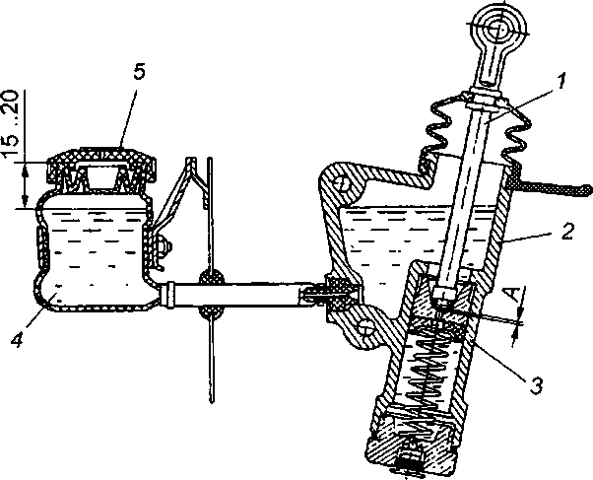

Рис. 9. Главный цилиндр с бачком: 1 - толкатель поршня; 2 - корпус; 3 - поршень; 4 - корпус бачка; 5 - пробка бачка; А - зазор свободного хода глав­ного цилиндра

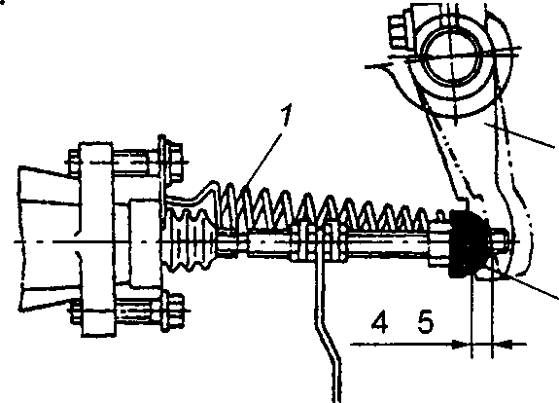

Рис. 10. Проверка и регулировка свободного хода рычага вала вилки выклю­чения сцепления: 1 - пружина; 2 - рычаг вала вилки выключения сцепления; 3 - сферическая гайка.

Процедуру повторяют до тех пор, пока не прекратится выде­ление пузырьков воздуха из рабочей жидкости, поступающей по шлангу в стеклянный сосуд. Далее, завернув до отказа перепуск­ной клапан, снимают с него шланг, надевают защитный колпа­чок и доливают рабочую жидкость в бачок главного цилиндра до нормального уровня. Слитая тормозная жидкость может быть использована повторно после ее отстоя для полного удаления воздуха и фильтрации. Качество прокачки проверяют по величи­не полного хода толкателя пневмоусилителя.

Техническое обслуживание коробки передач.

Ежедневно перед выездом проверяют отсутствие подтекания масла (по пятнам на месте стоянки), уровень шума в коробке передач, легкость переключения передач, а на автомобилях с классической схемой компоновки - отсутствие подтекания мас­ла из картера заднего моста.

Через 15 000 км пробега автомобиля проверяют в остывшей коробке передач, а также в картере заднего моста (на автомоби­лях с классической схемой компоновки) уровень масла и при необходимости доливают масло той же марки. В эти же сроки, а при езде по грязным дорогам через 4000-5000 км пробега авто­мобиля следует очищать от грязи сапун коробки передач на пе­реднеприводных автомобилях или картера заднего моста на ав­томобилях с классической схемой компоновки.

Через каждые 60 000 км пробега (для автомобиля ВАЗ-2109 через 75 000 км) заменяют масло в коробке передач и заднем мосту. Масло сливают из разогретой коробки передач или карте­ра заднего моста сразу после поездки.

При замене масла в коробке передач и в заднем мосту надо отвернуть заливную и сливную пробки и выпустить отработав­шее масло. Затем необходимо завернуть сливную пробку и за­лить свежее масло до нижней кромки наливного отверстия.

В картер коробки передач автомобиля ВАЗ-2109 заливают моторное масло, а в картеры коробок передач и задних мостов остальных автомобилей - специальное трансмиссионное масло ТМ-5-18 для гипоидных передач [«ТМ» означает трансмиссион­ное масло, 5 - группа масла, обозначающая область его приме­нения (гипоидные передачи с контактными напряжениями до 3000 МПа и температурой масла до 150° С с высокоэффективны­ми противозадирными и противоизносными присадками), 18 - класс вязкости масла (температура, при которой динамическая вязкость не превышает 150 Па, не выше 18° С, а кинематическая вязкость при температуре 100 °С составляет 14-24,99 мм2/с)]. Аналогами данного масла являются зарубежные масла имеющие в соответствии с международной классификацией маркировку API CL-5, например масла «Spirax ND90» фирмы «Shell», «Mobilube ND90» фирмы «Mobil» и др.

При техническом обслуживании коробки передач автомоби­ля марки «КамАЗ» проверяют затяжку болта 16 (рис.11) крепления рычагов тяг дистанционного привода управления короб­кой передач, стяжных болтов 25 регулировочного фланца проме­жуточной тяги привода и болта 20 крепления фланцев.

При ослаблении стяжных болтов 25 возможно неполное включение передач в результате проворачивания вала промежу­точной тяги относительно регулировочного фланца, что требует регулировки рычагов тяг дистанционного привода управления коробкой передач, которую выполняют в следующем порядке. Установив рычаг переключения передач в нейтральное положе­ние, ослабляют стяжные болты 25 регулировочного фланца 9 и отвертывают четыре болта 10, соединяющие регулировочный фланец с фланцем штока коробки передач.

Навернув на один-два оборота регулировочный фланец на промежуточную тягу 8, отвертывают контргайки 20 и 23 устано­вочных винтов 19 и 22, расположенных на опоре рычага пере­ключения передач и на опоре штока коробки передач. Затем за­вертывают установочный винт 19 до упора его конца в отвер­стие рычага наконечника 18 и установочный винт 22 до упора его конца в отверстие наконечника штока 24 рычага переключа­теля. Отвернув регулировочный фланец 9 до соприкосновения его торца с торцом фланца штока 24 рычага переключения по всей плоскости, завертывают четыре болта 10, соединяя фланцы между собой. Завернув стяжные болты 25 регулировочного фланца 9, вывертывают на 31 мм установочный винт 19, распо­ложенный на опоре рычага переключения передач, и на 16 мм установочный винт 22, расположенный на опоре штока коробки передач, после чего завертывают контргайки 20 и 23 установоч­ных винтов.

При техническом обслуживании АКП проводится общий контроль технического состояния, проверка уровня и давления масла (замена через 45-60 тыс. км пробега автомобиля в зави­симости от модели АКП). При замене масла для слива его ос­татков следует отсоединить магистраль, идущую к масляному радиатору.

Учитывая, что автоматическая трансмиссия является слож­ным агрегатом, ее техническое обслуживание выполняется спе­циалистами высокой квалификации, а текущий ремонт проводят в специальных Подразделениях автотранспортных предприятий или на специализированных предприятиях фирменной сети про­изводителей автомобилей.

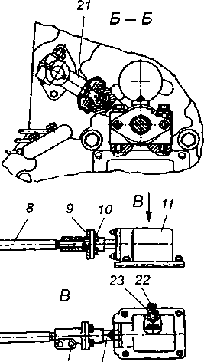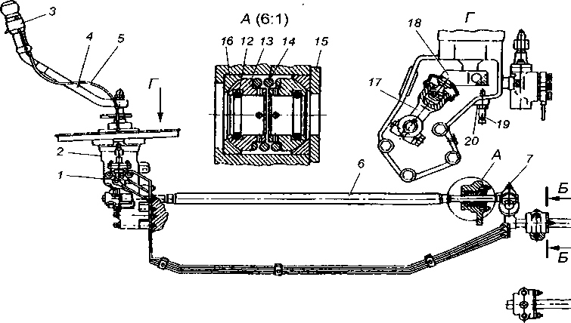

Рис.11. Привод управления механизмом переключения передач: 1 — кран управления делителем; 2 — опора рычага переключения передач; 3 — переключатель крана; 4 — рычаг переключения передач; 5 — трос крана управления с оп­леткой; 6 — передняя тяга управления; 7, 10 — болты; 8 — промежуточная тяга; 9 — стяжной регулировочный фланец; 11 — опора; 12 — уплотнительное кольцо; 13 — втулка шаровой опоры; 14 — пружина; 15 — крышка; 16 — сухарь ша­ровой опоры; 17 — головка передней тяги управления; 18 — рычаг наконечника; 20, 23 — контргайки; 19, 22 — устано­вочные винты; 21 — рычаг передней тяги; 24 — шток рычага переключения передач; 25 — болт крепления регулиро­вочного фланца.

Техническое обслуживание карданной передачи.

Ежедневно следует проверять уровень шума, стук и повы­шенную вибрацию в карданной передаче.

Через каждые 10 000 км пробега автомобиля следует прове­рять и подтягивать болты и гайки крепления фланцев карданных шарниров и промежуточной опоры карданного вала.

Через 60 000 км пробега следует смазывать консистентной смазкой Фиол-1 или Литол-24 шлицевое соединение карданного вала со стороны эластичной муфты.

Техническое обслуживание привода передних колес

Через каждые 15 000 км пробега автомобиля, а при езде по плохим дорогам чаще, следует очищать от грязи и проверять со­стояние защитных чехлов шарниров, отсутствие подтеков сма­зочного материала, а также посторонних шумов и стуков. На ав­томобилях АЗЛК-2141 и АЗЛК-21412, кроме того, проверяют за­тяжку болтов крепления внутренних шарниров к фланцу выходного вала дифференциала. Скрученные без повреждения чехлы поправляют. При наличии подтеков смазочного материала в местах крепления защитных чехлов подтягивают хомуты их крепления. Поврежденные хомуты заменяют. Поврежденные чехлы заменяют со снятием и разборкой привода и заменой сма­зочного материала в шарнире с поврежденным чехлом.

Техническое обслуживание главной передачи и дифференциала

Ежедневно необходимо следить за работой главной передачи на линии. При возвращении с линии следует выяснять причины их возникновения и немедленно решать вопрос о необходимости ремонта.

При проведении ТО-1 выполняют контрольно-осмотровые и крепежные работы, прочищают каналы сапунов, проверяют гер­метичность соединений картера (при наличии течи масла через уплотнительные манжеты втулки фланца его заменяют), отвора­чивают пробку маслоналивного отверстия (обычно сбоку, в зад­ней части картера) и проверяют уровень масла (не ранее чем че­рез 5—6 мин после остановки автомобиля, масло должно нахо­диться на уровне нижнего края отверстия). При необходимости следует вставить в отверстие наконечник маслораздаточного пистолета и долить масло (пробку заворачивать сразу не надо, дать стечь возможным излишкам масла). Если подошел срок за­мены масла, то его полностью заменяют свежим. Масло следует сливать в горячем виде, а затем промыть картер веретенным или любым жидким индустриальным маслом. При сливе масла, если есть пробка дополнительного контрольного отверстия (автомо­биль ЗИЛ-4331), ее также следует отвернуть. Для автомобиля ГАЗ-31029 применяется масло ТАд-17и; для автомобиля ЗИЛ-4331 - ТСп-14гип (всесезонно); для автомобилей марки «КамАЗ» - ТСп-15к или ТАп-15В.

В гипоидных передачах нагрузка на зубья зубчатых передач превышает нагрузку в обычных передачах в несколько раз, в картер этих передач заливают исключительно марки масел реко­мендуемых заводами-изготовителями, со специальными присадками. В противном случае передача может выйти из строя. Срок замены вышеуказанных марок масел составляет для грузовых ав­томобилей 30-50 тыс. км, для легковых - до 70 тыс. км пробега автомобиля.

У автомобиля ЗИЛ-4331 маслоналивное отверстие находится с правой стороны картера, а контрольное - в задней крышке картера; маслосливные отверстия всегда находятся в нижней части картера.

При проведении ТО-2 дополнительно к работам ТО-1 прове­ряется наличие зазоров главной передачи.

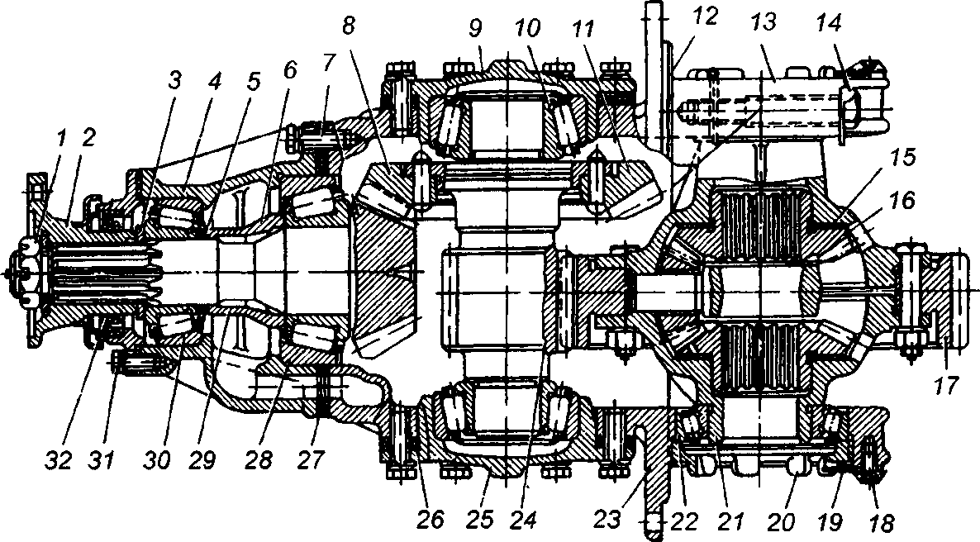

Рис. 12. Редуктор и главная двухступенчатая передача: 1 — гайка фланца; 2 — фланец; 3 — регулировочная шайба; 4 — шайба; 5 — стакан подшипников; 6, 7, 14, 31 — болты; 8 — ведущее коническое зубчатое колесо; 9 — крышка; 10 — подшипник промежуточного вала; 11 — ведомое коническое зубчатое колесо; 12, 25 — крышки подшипников промежуточного вала; 13 — крышка; 15 — опорная шайба; 16 — зубчатое колесо полуоси; 17, 24 — ведомое и ведущее зубчатые ко­леса соответственно; 18 — болт стопора; 19 — стопор; 20 — регулировочная гай­ка; 21 — левая чашка; 22 — подшипник дифференциала; 23 — картер редуктора; 26, 27,— регулировочные прокладки; 28, 30— подшипники вала ведущего кони­ческого зубчатого колеса; 29 — распорная втулка; 32 — манжета.

При обнаружении угловых зазоров, определяемых прибором, показанном на рис. 18.2, отсоединяют карданный вал от фланца ведущего вала главной передачи, расшплинтовывают гайку креп­ления фланца и подтягивают ее. Момент затяжки гайки: для авто­мобиля ГАЗ-31029 – 160-200 Н/ м; для автомобиля ЗИЛ-4331 - 240 - 460 Н/м. Затем, покачивая резко фланец вдоль оси вала (на себя - от себя), проверяют - нет ли зазора между коническим подшипником ведущего вала и коническим зубчатым колесом. Для этого обычно используют индикаторную головку с устано­вочным механизмом.

Для определения необходимости регулировки подшипников следует: завернуть гайку 1 (см. рис. 12) фланца до отказа, про­верить, свободно ли вращается от руки вал ведущего зубчатого колеса. Если после проверки ощущается осевой зазор вала или вал вращается туго, произвести регулировку подшипников.

Регулировка предварительного натяга подшипников произво­дится путем подбора двух регулировочных шайб 4 из выпускаемых заводом шайб следующих размеров, мм: 2,00—2,02; 2,05—2,07; 2,15-2,17; 2,35-2,37; 2,45-2,47; 2,55-2,57; 2,60-2,62. Момент затяжки гайки крепления фланца 200—250 Н/м.

При затяжке гайки необходимо проворачивать вал ведущего. зубчатого колеса так, чтобы ролики подшипников заняли пра­вильное положение между коническими поверхностями колец подшипников.

Проверка затяжки подшипников конического зубчатого ко­леса в сборе показана на рис. 13.

Момент, необходимый для проворачивания вала ведущего зубчатого колеса в подшипниках, смазанных маслом, 10-35 Н/м. Если для проворачивания вала ведущего зубчатого колеса требуется меньший или больший момент, надо снова произвести замену шайб и замерить момент проворачивания.



Рис. 13. Проверка затяжки подшипника ведущего зубчатого колеса

и осевого зазора

Необходимо помнить, что эксплуатация с большими зазо­рами в зацеплении зубчатых колес приводит к усилению удар­ных нагрузок и поломкам зубьев передачи. При сезонном тех­ническом обслуживании необходимо проверить техническое состояние механизма блокировки дифференциала и качество его работы.

Текущий ремонт трансмиссии.

Работы по восстановлению состояния демонтированной с автомобиля трансмиссии выполняются на агрегатном участке АТП или специализированных ремонтных предприятиях. Ре­монт агрегатов на АТП в основном состоит в замене изношен­ных крестовин карданного вала.

Снятые с автомобиля карданные валы и промежуточные опоры доставляются с постов ТО-2 или ТР в агрегатный цех. После мойки и очистки узлов карданной передачи их разбирают, для последующей дефектации, замены изношенных и неисправ­ных деталей.

Разборку карданных шарниров (так же, как и сборку) произ­водят с использо-ванием ручных (реечных или гидравлических) прессов и комплекта технологической оснастки, в которую вхо­дят опорные кольца соответствующего диаметра и оправки (вы­полненные обычно из сравнительно мягких цветных металлов). При явно больших износах и зазорах, когда почти все детали требуют замены, для удаления крестовин из вилок используют самый простой способ — выбивают стаканы вместе с подшипни- ками из вилок (предварительно вынув отверткой стопорные кольца), с помощью оправок и молотка (рис. 14).

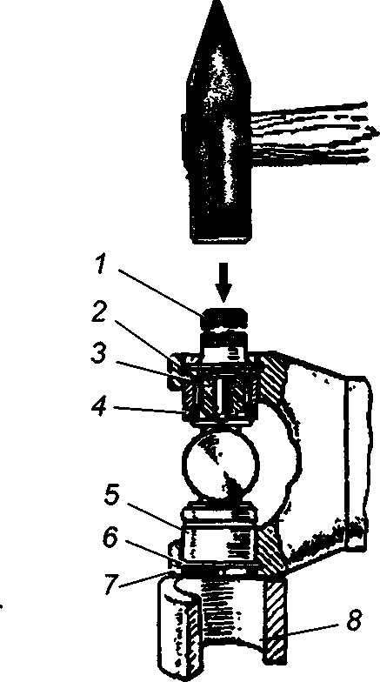

Рис.14. Разборка карданного вала:

1 - оправка; 2- игольчатый подшипник; 3 - крестовина; 4 - уплотнительная манжета;

5 - стакан; 6 - стопорное коль­ц**о**; 7- пыльник; 8- кольцо.

В некоторых автомобилях в вилках предусмотрены резьбовые отверстия для установки специального съемника (винтового пресса), при этом процесс разборки-сборки значительно упро­щается (рис. 15).

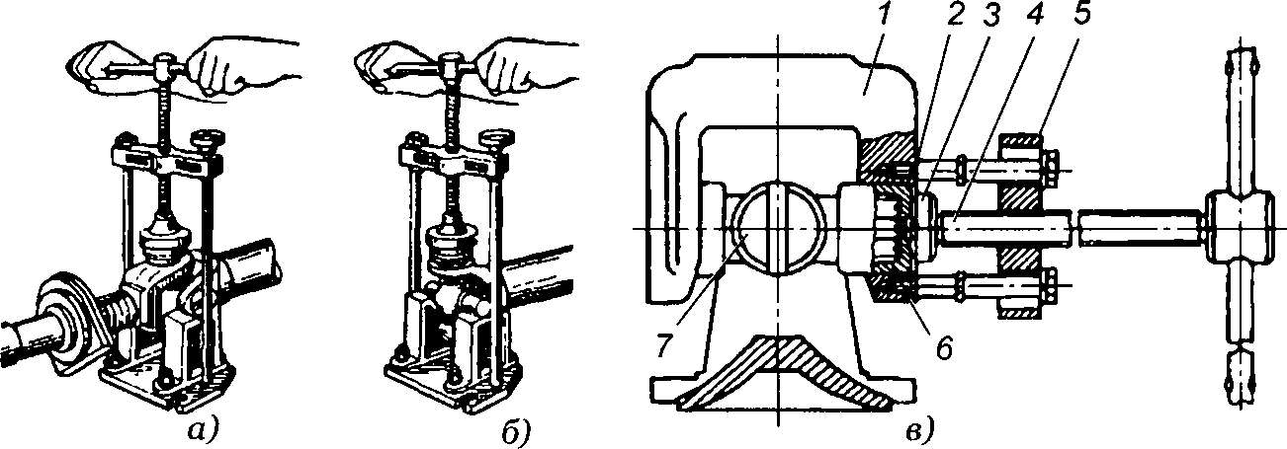

Рис. 15. Разборка карданного шарнира с помощью универсального съемника: а — выпрессовка подшипников из скользящей вилки; б — выпрессовка подшип­ников из вилки карданного вала; в — разборка карданного вала автомобиля мар­ки «КамАЗ»; 1 - вилка; 2 - установочный болт; 3 - пята; 4 - винт съемника; 5 - поперечина; 6 -стакан; 7 - крестовина

Разборка шарнира производится в два приема. Сначала на опоры устанавливается одна из вилок и подшипники выпрессо вываются из сопряженной с ней вилки, которую условно назо­вем первой (рис.15,а). Затем на специальные скосы опоры устанавливаются шипы крестовины первой вилки (с которой уже выпрессованы подшипники) и выпрессовываются подшип­ники из второй вилки (рис.15,б).

Для выравнивания и удержания труб карданного вала при работе съемником можно применять подставки.

Универсальный съемник может быть использован и для сборки карданных шарниров. При этом съемный стакан не при­меняется. Запрессовка подшипников производится плоской ча­стью головки упорного винта при снятых опорах.

Спрессовывать торцовые уплотнения следует с двух смежных шипов, осторожно, чтобы не повредить оставшиеся на двух дру­гих шипах вилки торцевые уплотнения. Повторная установка торцевых уплотнений в шарнир недопустима, так как при этом нельзя обеспечить требуемого натяга торцевого уплотнения на посадочном пояске шипа.

В ходе дефектации тщательно проверяют состояние всех де­талей — каналы крестовин должны быть чистыми и видны на­сквозь, шипы крестовин не должны иметь канавок — отпечатков от игл, а износ шипов по диаметру не должен превышать допус­тимый предел, на шипах не должно быть трещин и сколов.

Иглы подшипника и стаканы (колпачки) не должны быть де­формированы. Если у уплотнительных манжет затвердела или повреждена рабочая кромка - они так же подлежат замене. Не­значительную погнутость вилок кардана следует устранить на прессе с помощью специальных оправок. Правку погнутых кар­данных валов в условиях АТП практически не производят, так же, как и их балансировку - для этого требуется специальное оборудование.

В промежуточных опорах обычно меняются изношенные подшипники и разрушенные подушки. Валы с изношенными шлицевыми соединениями также заменяют. Перед сборкой сле­дует проверить наличие игл в подшипниках (не допускается от­сутствие хотя бы одной иглы), а перед запрессовкой надо тща­тельно смазать их трансмиссионным маслом.

Перед сборкой валов шлицевые соединения следует запол­нить пластичной водостойкой смазкой, обозначенной в карте смазки данного автомобиля. Шлицевое соединение карданных валов собирают по стрелкам-меткам, нанесенных на сопрягае­мые детали. Они должны располагаться на одной прямой.

Необходимость текущего ремонта АКП определяется по ре­зультатам диагностики, которые позволяют обоснованно прини­мать решения о трудоемкости работ, необходимости снятия аг­регата с автомобиля и вида ремонта.

Техника безопасности при выполнении работ по техническому обслуживанию

и текущему ремонту трансмиссии

Техническое обслуживание и ремонт автомобиля допускают­ся при неработающем двигателе, за исключением случаев, когда работа двигателя необходима в соответствии с технологическим процессом технического обслуживания или ремонта. При рабо­тах, связанных с провертыванием коленчатого и карданного ва­лов, необходимо дополнительно проверить выключение зажига­ния для автомобилей с бензиновыми двигателями или перекры­тие подачи топлива для автомобилей с дизелем, поставить рычаг переключения передач в нейтральное положение и освободить рычаг стояночной тормозной системы. После выполнения необ­ходимых работ следует затянуть тормозной механизм и вновь включить низшую передачу.

Снимать с автомобиля детали и агрегаты, заполненные жид­костями, следует только после полного их слива. Если снятие аг­регатов и деталей сопряжено с большими усилиями следует при­менять приспособления (съемники). Агрегаты массой более 20 кг (двигатели, коробки передач, задние и передние мосты) снимать, транспортировать и устанавливать необходимо с помо­щью подъемно-транспортных механизмов, оборудованных при­способлениями (захватами), обеспечивающими полную безопас­ность работ.

Запрещается поднимать грузы массой, большей, чем допускается для данного подъемного механизма; снимать, устанав­ливать и транспортировать агрегаты с помощью тросов и канатов без специальных захватов.

Снимать и устанавливать рессоры следует после разгрузки их от массы автомобиля путем установки под шасси (кузов) специ­альных подставок (козелков).

При работе с высоко расположенными агрегатами (деталя­ми) автомобиля следует применять устойчивые подставки или стремянки, обеспечивающие безопасность работ.

**Литература:**

1. Туревский И.С. Техническое обслуживание автомобилей. Книга 1. Техническое обслуживание и текущий ремонт автомобилей: Учебное пособие. - М.: ИД «Форум»: ИНФРА-М, 2007.- 432 с. (стр.305-330).

2. Крамаренко Г.В. "Техническое обслуживание автомобилей", м. "Транспорт", 1982 г. (стр.124-134)

3. Епифанов Л.И., Епифанова Е.А. Техническое обслуживание и ремонт автомобилей: М.: ИД «ФОРУМ»: ИНФРА-М, 2009. - 352 с.(стр.194-212).

Вопросы для самопроверки:

1. Назовите причины неполного включения сцепления. Почему в ходе эксплуатации уменьшается ход педали сцепления?

2. Назовите причины неполного выключения сцепления.

3. Перечислите основные операции, проводимые при ТО-1.

4. Поясните методику проверки и регулировки свободного хода педа­ли СЦ.

5. Перечислите возможные неисправности КПП и РК и их причины.

6. Какие работы проводятся при ТР карданных передач в агрегатных цехах?

7. Перечислите основные неисправности главной передачи и их причины.

8. Как и с помощью чего регулируют зацепление зубчатых колес и ко­нические подшипники с повышенными износами и зазорами?